≤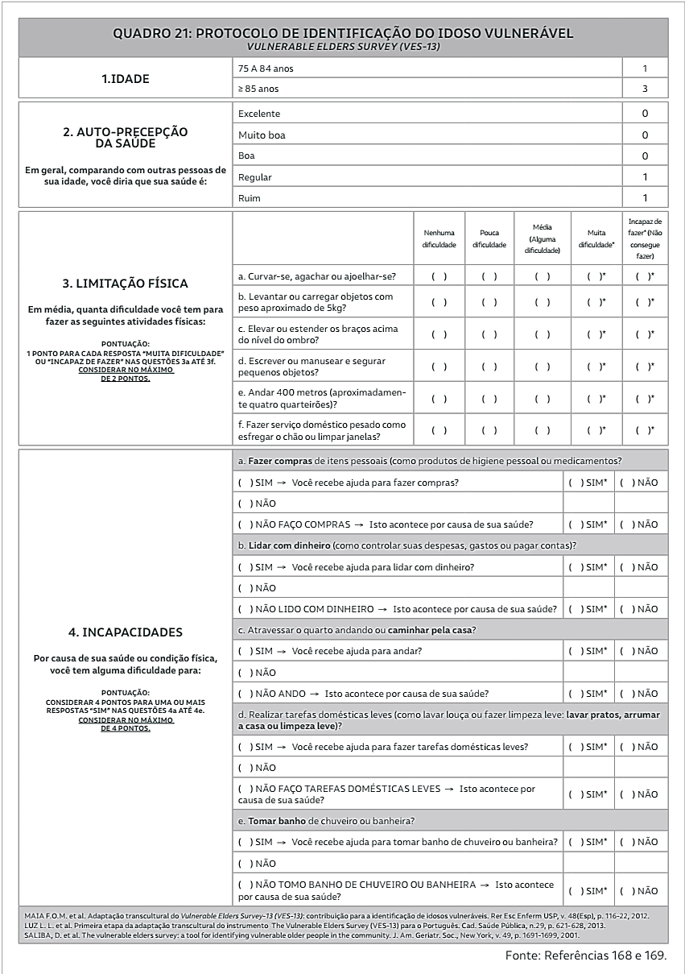2 – Baixo risco (Idoso Robusto) 3 a 6 – Médio risco (em risco de fragilização) ≥7 – Alto risco (Idoso frágil)